新增設備、車位和其他資源
讓投影機、外借筆電、停車格或 iPad 可以被預約。每一種都有自己的清單，但編輯器和會議室 相同；本頁說明那少數幾個不同的欄位、每種型別能去和不能去的地方——樓層平面圖、面板、 貼紙、匯入——以及人們實際上在 App 裡怎麼預約它們。
2026-08-26 · https://offision.com/help/zh-hant/booking/add-equipment-parking-and-other-resources/
多數租戶做到會議室和辦公桌就停了，但任何一次只該由一個人持有的東西都可以是資源：那台
可攜式投影機、兩台外借筆電、門口的訪客停車格、業務團隊共用的 iPad。Offision 把它們歸在
三個清單下，而每一個都是在和會議室相同的編輯器上建立——所以本頁寫的是與新增會議室
的差異，不是它的第二份副本。
開始之前:
預約管理權限，以及一棟有樓層可以放東西的建築物。如果您還沒建立過資源，請先讀
新增會議室——新增面板、編輯器的頁面和規則開關在這裡全都一樣。

1. 選清單
預約選單裡，房間和共享辦公桌旁邊有三個清單。您用哪一個，決定編輯器顯示哪些欄位、
以及它在 App 裡出現在哪個篩選下，所以請依它是什麼來選，而不是依方便。
Where in Offision: admin app → booking/equipment (設備)
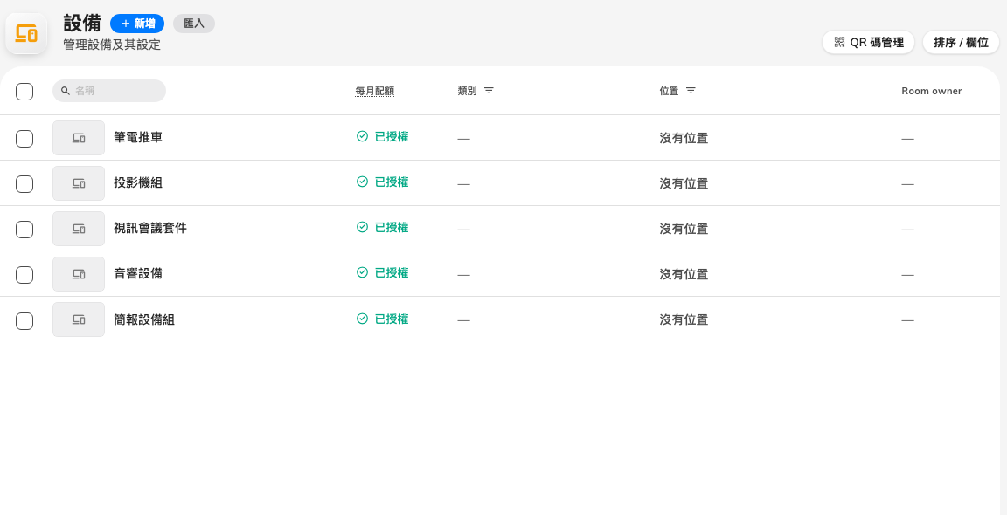
設備清單——和房間相同的外殼。
清單 | 產品自己的說明 | 用途
設備 | 可以在辦公室使用的各種物品。 | 跟著會議或跟著人的東西——投影機、白板、筆電、平板、電話、公務車、儲物櫃
車位 | 停車位清單。 | 停車格。一格一個資源，依車輛大小設定
其他資源 | 可預約的各類辦公用品，如 iPad、電腦和停車場。 | 兩者都不合的東西——整座停車場當一個單位預約、攝影棚、一件實驗室器材

每個清單上的新增都開啟和會議室相同的單欄位面板——增加設備、新增車位或
新增資源——並填好下一個編號。儲存後按一下該列，再按編輯。

2. 填寫和會議室不同的部分
編輯器的頁面——基本、規則、服務、進階、暫停服務時間、資訊——與會議室
完全相同，位置、描述、附屬設備、營業時間、訪問ID和圖片也一樣。差異放得進一張表：
欄位 | 會議室 | 設備 | 車位 | 其他資源
容量 | 必填 | 不顯示 | 不顯示 | 不作為儲存值顯示
車位尺寸 | — | — | 必填。電單車、私家車、中型車輛或大型車輛；預選私家車 | —
電動車充電器 | — | — | 一個核取方塊。在有充電器的車位上勾選，篩選充電器的預約者才找得到 | —
類別 | 會議室類別 | 設備類別 | 車位類別 | 其他類別

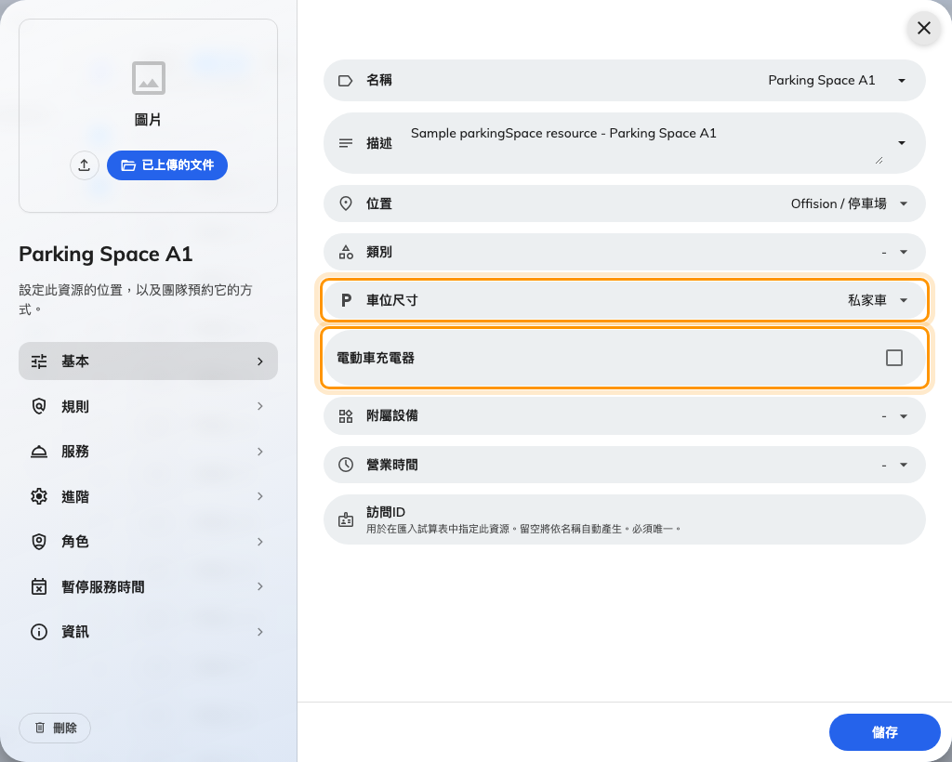
車位的基本頁：車位尺寸和電動車充電器是會議室沒有的欄位。
類別值得多看一眼。類別屬於型別，所以選擇器只提供為該清單建立的類別，而每個類別都帶
一個分析用類別，使用報表以它分組。每個清單可用的分析類型，就是產品自己認為屬於那裡
的東西：
- 設備 — 電視、投影機、白板、電子白板、手提電腦、電腦、平板電腦、手提電話、汽車、
儲物櫃、其他設備類型。
- 車位 — 電單車位、私家車位、貨車位、電動車充電位、自行車車位、傷殘人士車位。
- 其他資源 — 其他，沒有別的。
先在資源類別建好類別，選擇器裡就有了——請參閱設定類別與附屬設備。
然後是規則，和會議室一模一樣：開啟預約設定，預設不合適就指定一個預約規則——
必須報到的外借筆電、可以提前一個月預約的停車格。儲存。

3. 放上地圖、貼上貼紙、綁上面板
三種型別都可以透過位置放到樓層平面圖上，也都在清單標題有 QR 碼管理、在詳細面板有
QR Code 貼紙——請參閱貼上資源貼紙。儲物櫃門或投影機
箱上的貼紙，通常就是人們預約這些東西的唯一入口。
預約面板可以綁定會議室、辦公桌、設備或其他資源。它不能綁定車位。
匯入在每個清單都用同一張試算表——ID、Name，以及每個額外語言一欄——車位另有
Has EV Charger 欄。這些型別沒有容量或尺寸欄，請事後在資源上設定。

4. 知道人們會怎麼預約它們
這是設備和車位與會議室差最多的地方，值得向要使用它們的人說明。
- 設備通常和會議室一起預約。 預約表單把設備放在正在預約的會議室底下的第二排選項，
所以投影機是跟著會議走，而不是另一個預約。它也可以從 App 型別選擇器裡的設備單獨
預約。
- 車位和辦公桌配對，方式相同——預約一張辦公桌，表單在底下提供車位。車位在選擇器裡
也有自己的車位項目。
- 其他資源不在那個選擇器裡。 人們從首頁的篩選和快速操作找到它們，App 的搜尋框寫的是
尋找資源 而不是型別名稱。如果沒人找得到某一個，通常就是這個原因。
不論以哪種方式附加，附加的項目都和它所跟隨的會議室一樣接受衝突和暫停服務檢查：已經
答應給另一場會議的投影機會被拒絕，落在暫停服務時間內的車位會警告或封鎖。

5. 確認成功
開啟使用者 App，像同事那樣每種型別各預約一次：附上一件設備的會議室、底下配一個車位的
辦公桌、從首頁預約的其他資源。然後用第二個帳號在同一小時預約同一件設備——應該被拒絕。
如果選擇器裡沒有那個型別：只有一種型別時選擇器會自己隱藏，而其他資源從來不在裡面，請
用首頁的篩選。

不存在的東西
- 設備的數量。 三台一樣的推車就是三個資源。命名為 推車 1、2、3，給它們相同的
類別。
- 車位預約上的車牌。 只有預約表單訪客區的訪客車輛會被問車牌；員工預約車位不會被問。
- 預約模組裡的儲物櫃功能。 帶電子鎖的儲物櫃是 Offision 的另一個部分。作為設備類別的
儲物櫃，是在這裡表達一個人們會預約的普通上鎖櫃子的方式。
- 單車模組。 電單車位和自行車車位都是車位的類別。

